**LAPORAN PRAKTIKUM**

**ALGORITMA DAN PEMROGRAMAN 1**

**MODUL 1**

**“TIPE DATA & VARIABEL”**



**DISUSUN OLEH:**

**Muhammad Faris Rachmadi**

**103112400079**

**S1 IF-12-01**

**DOSEN:**

**Yohani Setiya Rafika Nur, M. Kom.**

**PROGRAM STUDI S1 TEKNIK INFORMATIKA**

**FAKULTAS INFORMATIKA**

**TELKOM UNIVERSITY PURWOKERTO**

**2024/2025**

**DASAR TEORI**

**1.** **Tipe Data**

Tipe data dalam bahasa pemrograman adalah sebuah konsep yang sangat penting karena setiap nilai yang diproses oleh program harus memiliki tipe data. Tipe data ini digunakan untuk menentukan jenis nilai apa yang dapat disimpan dalam variabel, konstanta, dan ekspresi. Dalam bahasa pemrograman Go, terdapat beberapa tipe data yang umumnya digunakan dalam pengembangan program, yaitu:

-Tipe data boolean adalah tipe data yang hanya memiliki dua nilai, yaitu true dan false. Tipe data ini umumnya digunakan dalam operasi perbandingan dan logika dalam program. Tipe data boolean didefinisikan dengan kata kunci bool.

-Tipe data string adalah tipe data yang digunakan untuk menyimpan teks atau karakter. Dalam bahasa Go, tipe data string didefinisikan dengan kata kunci string.

-Tipe data karakter dalam Golang terdiri dari dua jenis, yaitu byte dan rune. Byte merupakan tipe data integer tak bertanda dengan ukuran 8 bit, sedangkan rune merupakan tipe data integer bertanda dengan ukuran minimal 32 bit. Karakter pada Golang disimpan dalam bentuk kode Unicode.

-Tipe data integer digunakan untuk menyimpan bilangan bulat. Contohnya termasuk umur seseorang, jumlah pengunjung sebuah blog, atau skor game. Di golang, ada beberapa jenis integer, namun yang paling sering digunakan adalah int, yang ukurannya bisa berbeda tergantung pada komputer (32 atau 64 bit).

**2**.Variabel adalah salah satu konsep dasar dalam bahasa pemrograman pada umumnya, setiap bahasa pemrograman pasti mempunyai variabel (setiap bahasa pemrograman memiliki perbedaan dalam penulisan variabelya) termasuk bahasa pemrogram Go (Golang) yang digunakan untuk menyimpan dan mengelola data di dalam program. Dalam Bahasa Pemrograman Golang, variabel digunakan untuk menyimpan berbagai jenis data seperti angka, teks, boolean, dan masih banyak lagi.

**CONTOH SOAL**

1. Latihan1

Source Code:

package main

import "fmt"

func main() {

    var a, b, c, d, e int

    fmt.Scan(&a, &b, &c, &d, &e)

    var hasil int

    hasil = a + b + c + d + e

    fmt.Print(hasil)

}

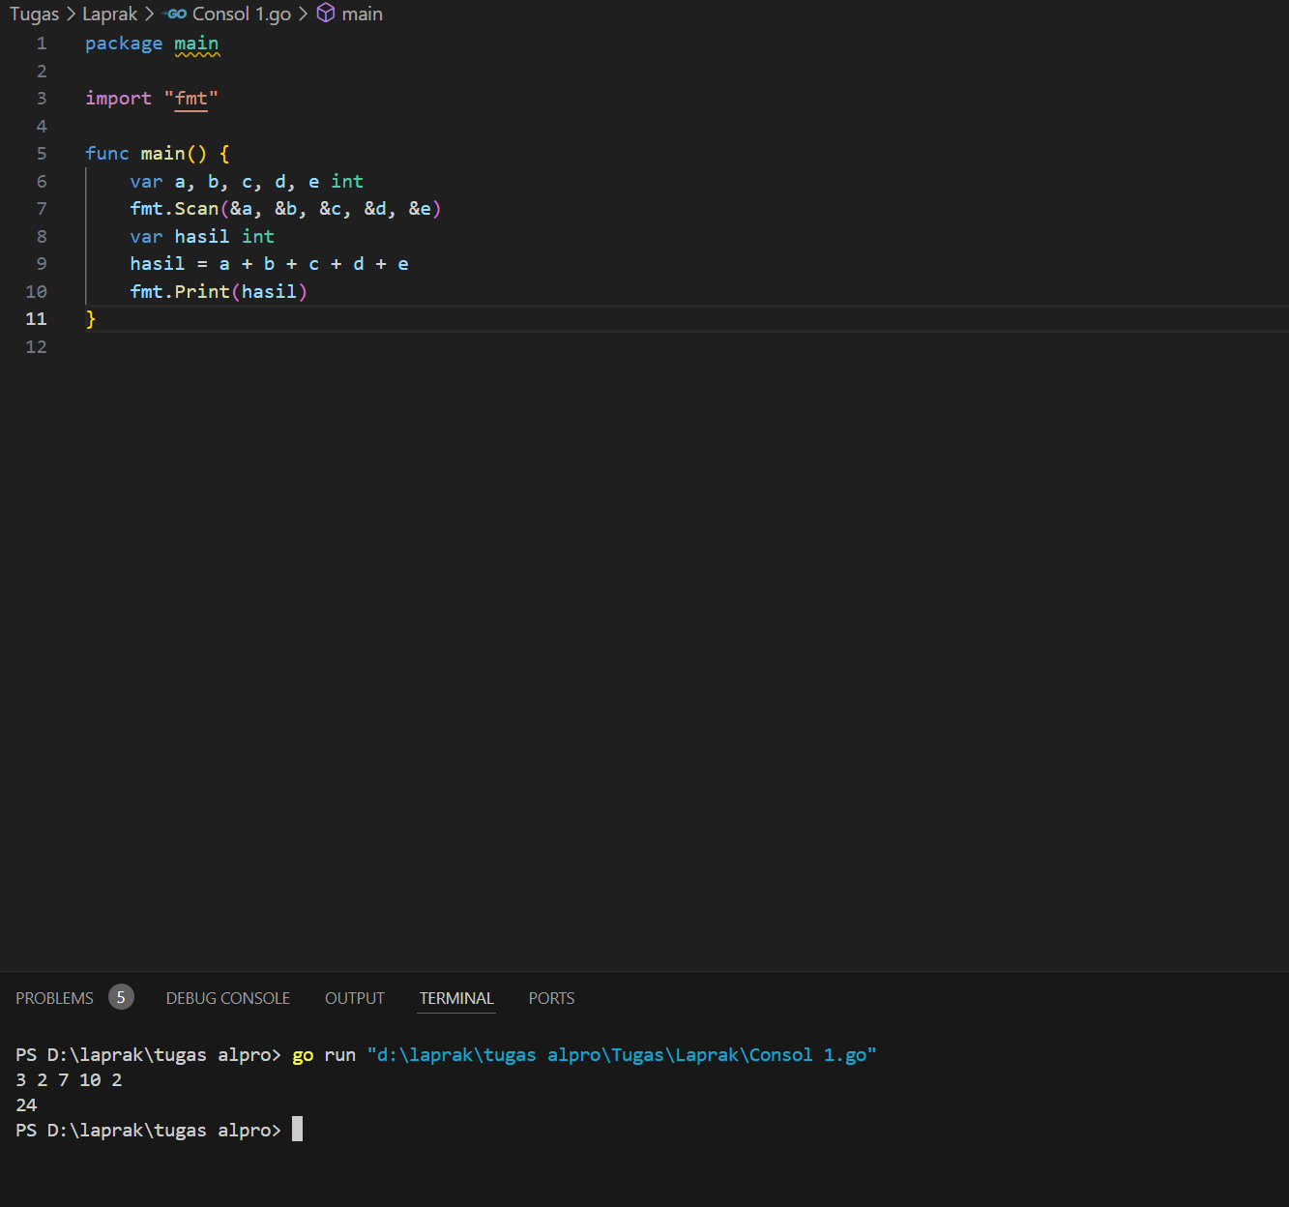 Output:

Deskripsi Program:

Program di atas merupakan program sederhana dalam bahasa Go yang bertujuan untuk menjumlahkan lima buah bilangan bulat yang dimasukkan oleh pengguna melalui input kemudian mencetak hasilnya.

1. Latihan 2

Source code

package main

import "fmt"

func main() {

// fx = 2 / (x+5) + 5

// masukan input x

var x, fx float32

fmt.Scan(&x)

fx = 2/(x+5) + 5

fmt.Print(fx)

}

Output:

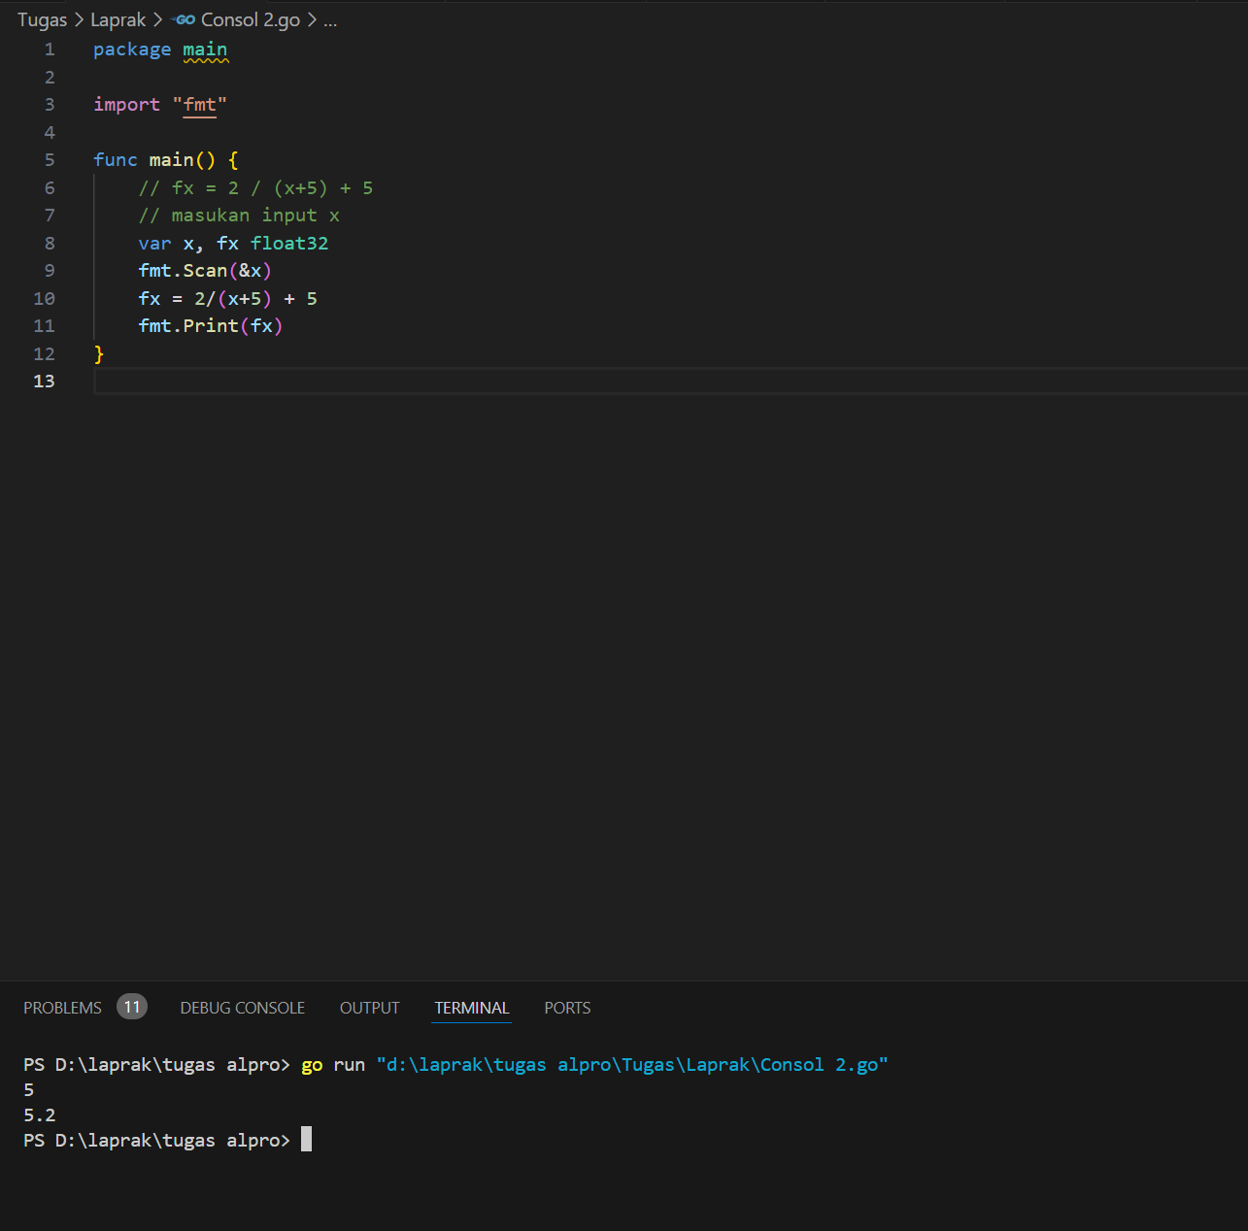

Deskripsi Program:

Program ini dirancang untuk menghitung nilai suatu fungsi matematika sederhana dan menampilkan hasilnya. Fungsi yang digunakan adalah:

fx = 2 / (x+5) + 5

1. Latihan 3

**Source code:**

package main

import "fmt"

func main() {

// 1. input 5 buah byte, output 5 buah karakter

var c1, c2, c3, c4, c5 rune

fmt.Scan(&c1, &c2, &c3, &c4, &c5)

fmt.Printf("%c%c%c%c%c", c1, c2, c3, c4, c5)

fmt.Println()

fmt.Scanln()

// 2. input 3 buah rune, output karakter setelahnya

var b1, b2, b3 rune

fmt.Scanf("%c%c%c", &b1, &b2, &b3)

fmt.Printf("%c%c%c", b1+1, b2+1, b3+1)

}

Output:

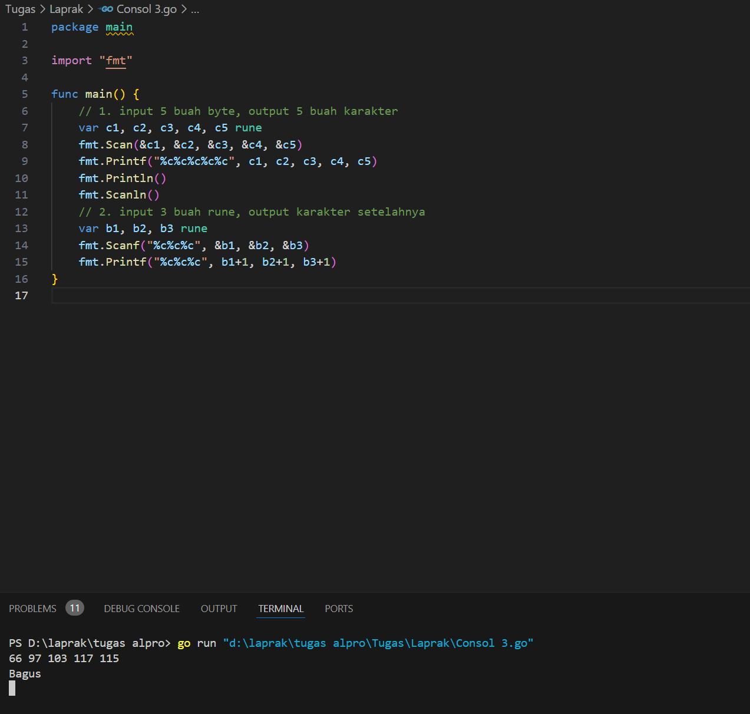

Deskripsi Program:

* + - Bagian pertama: Program membaca 5 karakter dalam bentuk byte dan mencetaknya sebagai karakter.
    - Bagian kedua: Program menerima 3 karakter, kemudian mencetak karakter yang berada setelahnya dalam urutan Unicode.

**SOAL LATIHAN**

**Source Code:**

package main

import "fmt"

func main() {

    var (

        satu, dua, tiga string

        temp            string

    )

    fmt.Print("Masukan input string: ")

    fmt.Scanln(&satu)

    fmt.Print("Masukan input string: ")

    fmt.Scanln(&dua)

    fmt.Print("Masukan input string: ")

    fmt.Scanln(&tiga)

    fmt.Println("Output awal = " + satu + " " + dua + " " + tiga)

    temp = satu

    satu = dua

    dua = tiga

    tiga = temp

    fmt.Println("Output akhir = " + satu + " " + dua + " " + tiga)

}

Output:

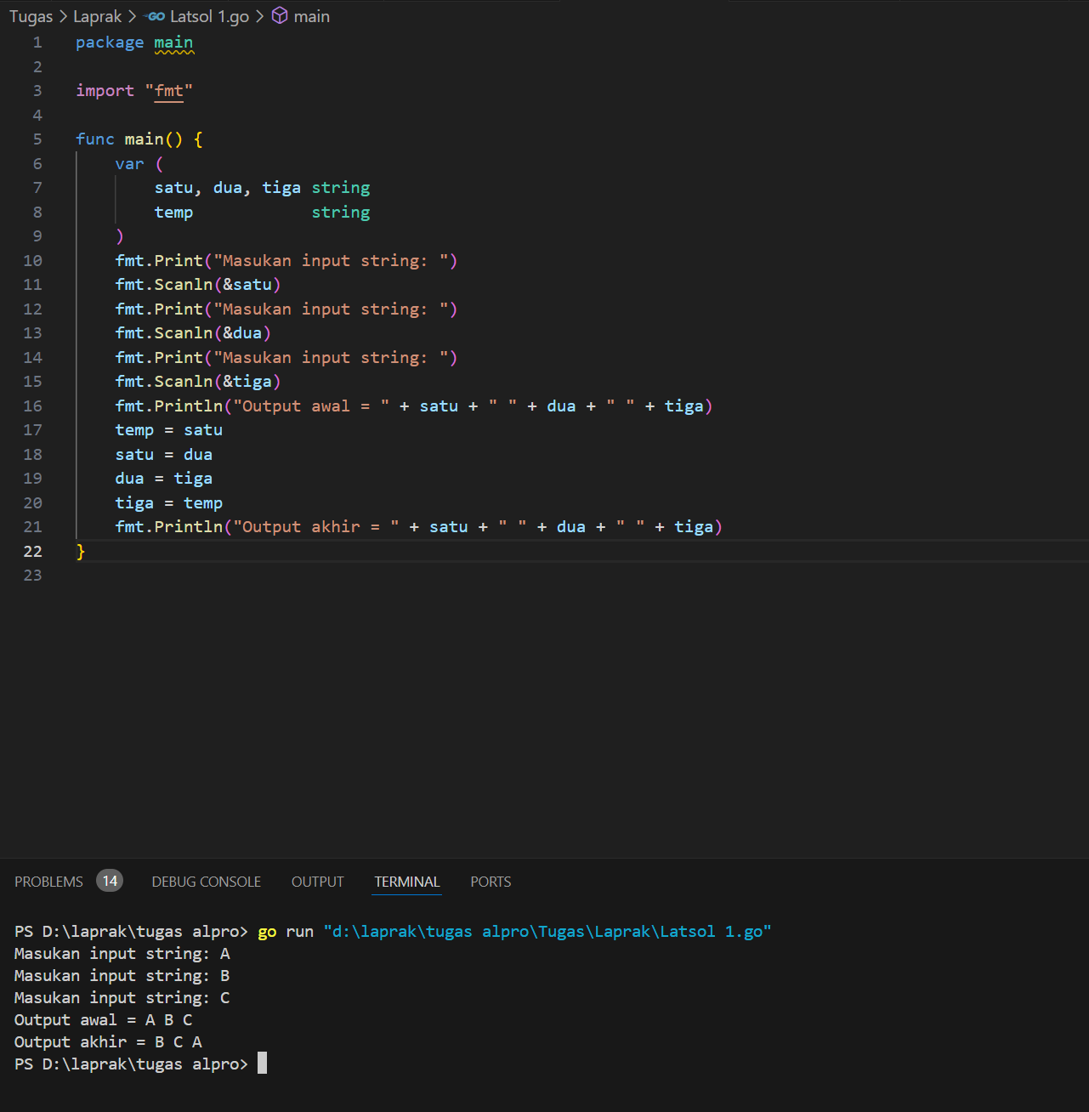

Deskripsi Program:

Program melakukan penukaran posisi ketiga string dengan menggunakan algoritma penukaran sederhana. Nilai dari variabel satu disimpan sementara ke variabel temp, kemudian nilai dua dipindahkan ke satu, nilai tiga dipindahkan ke dua, dan akhirnya nilai temp (yang awalnya berisi nilai satu) dipindahkan ke tiga.

**2.**

**Source Code:**

package main

import "fmt"

func main() {

    var nama, kelas, nim string

    fmt.Print("masukan nama:")

    fmt.Scan(&nama)

    fmt.Print("masukan kelas:")

    fmt.Scan(&kelas)

    fmt.Print("masukan nim:")

    fmt.Scan(&nim)

    fmt.Println("\nPerkenalkan saya adalah", nama, ", salah satu mahasiswa Prodi S1-IF dari kelas", kelas, "dengan NIM", nim, ".")

}

Output:

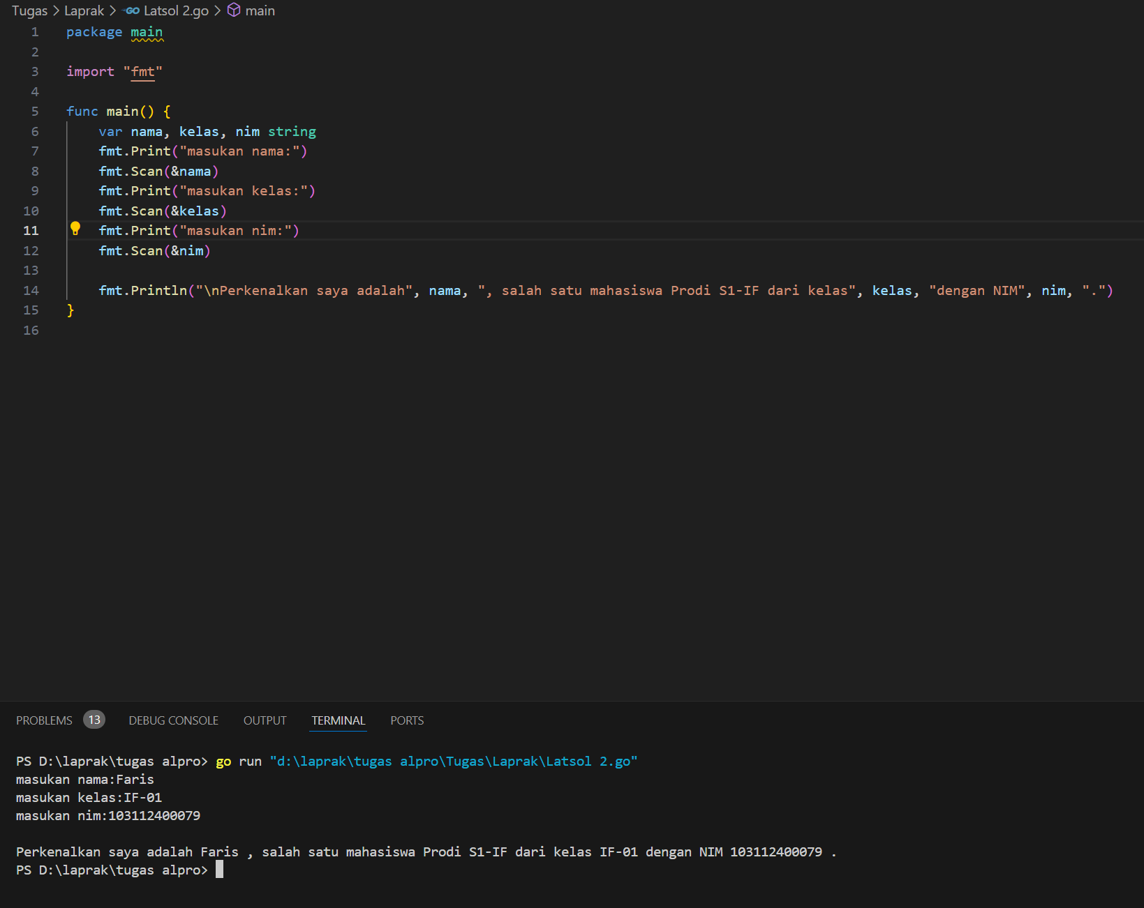

Deskripsi Program:

Program di atas adalah program dalam bahasa Go yang berfungsi untuk menerima input data pribadi mahasiswa, yaitu nama, kelas, dan NIM (Nomor Induk Mahasiswa), kemudian mencetak perkenalan berdasarkan input tersebut.

**3.**

**Source Code:**

package main

import "fmt"

func main() {

    var r int

    var phi, L float64

    fmt.Scan(&r)

    phi = 3.14

    L = phi * (float64(r)) * (float64(r))

    fmt.Print(L)

}

Output:

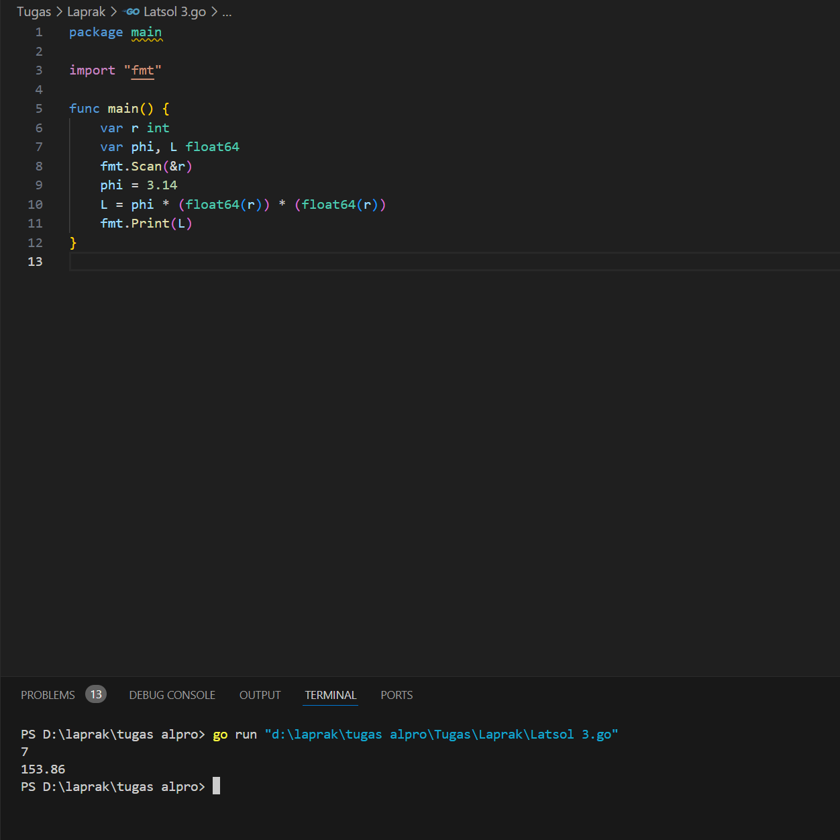

Deskripsi Program:

Program di atas adalah program sederhana dalam bahasa Go yang menghitung luas lingkaran berdasarkan jari-jari yang dimasukkan oleh pengguna.

**4.**

**Source Code:**

package main

import "fmt"

func main() {

    var fahrenheit float64

    var celcius float64

    fmt.Print("Masukkan suhu dalam Fahrenheit: ")

    fmt.Scanln(&fahrenheit)

    // Rumus konversi

    celcius = (fahrenheit - 32) * 5 / 9

    fmt.Printf("%.2f derajat Fahrenheit sama dengan %.2f derajat Celcius\n", fahrenheit, celcius)

}

Output:

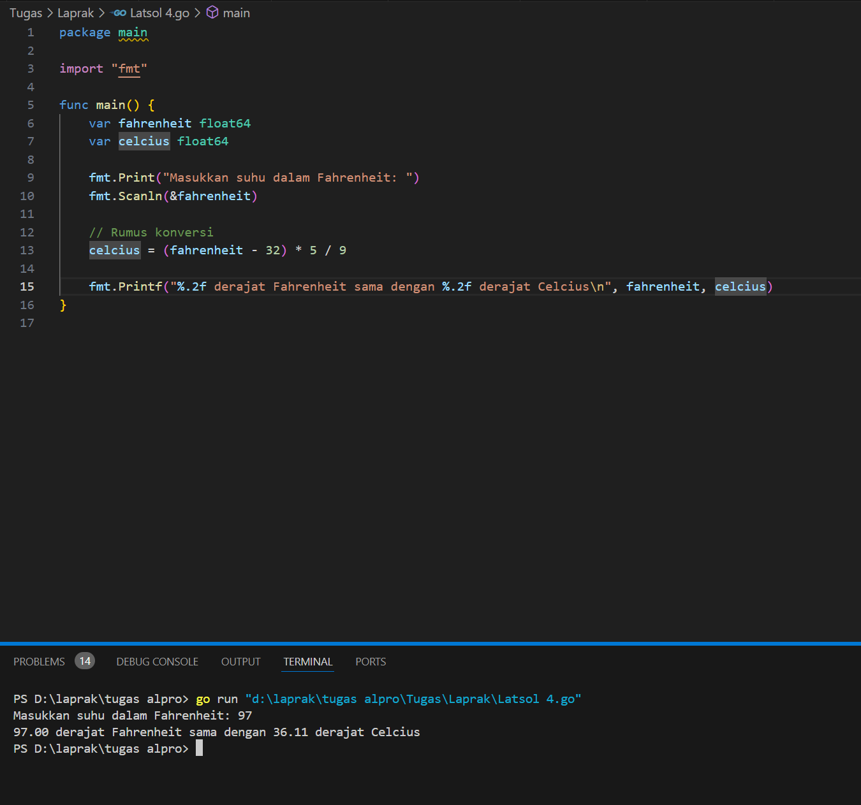

Deskripsi Program:

Program di atas adalah program dalam bahasa Go yang berfungsi untuk mengonversi suhu dari Fahrenheit ke Celsius berdasarkan input dari pengguna.

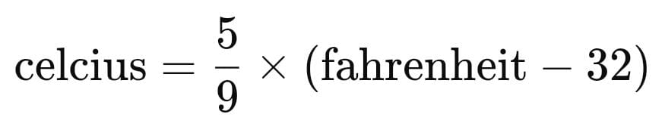Program menggunakan rumus konversi dari Fahrenheit ke Celsius:

**DAFTAR PUSTAKA**

[Mengenal Tipe Data Primitif di Golang (jadifullstack.com)](https://jadifullstack.com/tipe-data-primitif-di-golang/#:~:text=Mengenal%20berbagai%20tipe%20data%20primitif%20di%20Golang%20dan%20penggunaannya%20dengan)

[Tipe Data Golang. Tipe data dalam bahasa pemrograman… | by Tiar Agisti | Medium](https://medium.com/@tiar.agisti/tipe-data-golang-bcee6299bbed#:~:text=Dalam%20artikel%20ini,%20kita%20telah%20membahas%20beberapa%20tipe%20data%20dasar,)

[Golang, Variable, Constant, Data Type | by My Skill | Medium](https://medium.com/@myskill.id/golang-variable-constant-data-type-a2c4efe08e80)